招聘简章
公司简介：

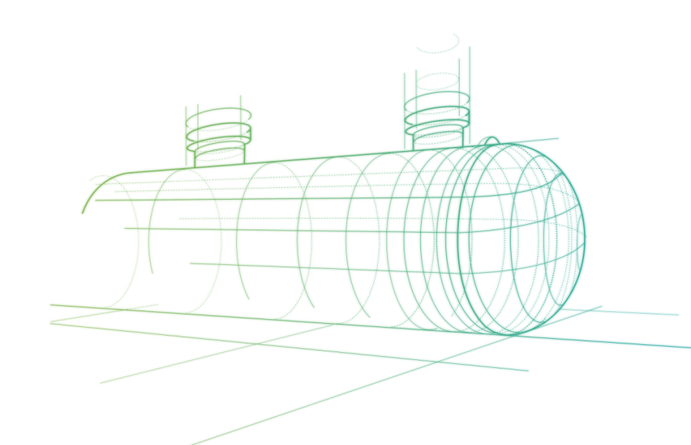
北京中储能能源设备有限公司（以下简称中储能），是三盈产业集团旗下的专业产品公司，致力于为能源领域高端客户油气储运提供安全、环保、信息化的完整设备解决方案。
中储能公司行业全国排名前三名，是SF双层油罐国家行业标准制定的参与者，是在役埋地油罐内衬改造工程国家标准的参与单位，是中石油、中石化、中海油、延长壳牌等国家石油公司及其合资公司SF双层油罐的主供品牌。
中储能拥有专业的技术团队，在引进国外成熟先进技术基础上进行创新发展，目前已取得专利20多项。为满足快速发展的SF双层油罐市场需要，中储能招贤纳士，广泛吸收人才，欢迎有志之士加入中储能共同为国家能源、环保事业做出贡献。
招聘职位：
质量检测工程师（有无损检测资质者优先）
岗位职责：
1、负责产品的日常检验，并对检验后的产品进行状态标识；
2、行使检验职责，填写相应的检验记录表单；
3、对检验中发生的问题进行处理过程跟踪；
4、对出厂检验中发生的主要问题能够初步判定其原因；
5、每月对检验数据进行汇总、统计。
任职资格：
1、本科以上学历，油气储运，金属材料、焊接等相关专业；
2、熟练使用无损检测等常规测量器具；
3、责任心强，需要时可以随时到外协厂进行出厂检验；
4、具备一定的沟通协调、分析解决能力。
招聘品牌推广专员
岗位职责：
1、主要负责公司品牌建设与维护工作；
2、包括官网维护、微信公众平台维护、稿件撰写及推送，公司重大事件跟踪报到；
3、组织品牌包装与定位管理，规范品牌形象的使用，监督指导相关部门涉及品牌使用的部分工作；
4、保持企业品牌形象的统一和规范以及公司级市场活动推广 。
任职资格：
1.大学本科以上学历，精通市场营销管理、广告学、公共关系等相关知识，考虑优秀应届生；
2.掌握品牌战略规划的思路、内容及方法，能熟练运用各类分析工具.研究模型开展工作；
3.优秀的活动组织能力，领导力、判断与决策能力、计划协同能力与合作敬业精神；
4.工作经验不限；有实战案例者优先。

产品设计工程师
岗位职责:
1、负责产品设计与开发；
2、根据产品出具产品BOM。
任职资格:
1、化工、机械类本科以上专业，精通CAD制图，熟练使用 Solidworks 等三维软件；
2、压力容器、油气储运过程装配与控制工程、动力工程气体机械等相关专业优先；
3、具备一定的沟通协调、分析解决问题的能力。
维修技术员
岗位职责：
1、负责现场安装、调试、维修，提供现场维修技术指导；
2、负责维修技术监督和标准验收。
任职资格;
1、大专以上学历；
2、施工图建、管线施工专业优先。
焊接工程师
岗位职责：
1、根据焊接工艺指导书，选择合适的焊接工艺和原材料，进行产品零件、设备的焊接；
2、进行焊条烘干、零件预热，焊渣清除，必要时进行焊后热处理，并做好焊接记录，确保焊接质量；
3、焊接完成后，检验夹渣、未焊透现象，及时进行补焊、重焊；
4、定期对焊接设备进行维护保养。
任职资格：
1、大专及以上学历，焊接、油气储运等相关zhaunye ；
2、熟悉各种设备的焊接材料及其相应的焊接要求，并使用熟练。
质量主管
岗位职责：
1、组织制定质量计划，负责与其他相关部门成员进行研讨，制定改善和提高质量的方案；
2、负责与研发生产部门进行先期策划，对产品的设计和工艺进行审核，避免出现产品质量问题；
- 制定全面质量管理手册，制定质量检验标准，并组织质量人员实施；
4、定期通报各有关部门质量检查结果，对存在的质量问题制订纠正和预防措施并组织实施；
5、组织建立质量管理体系,确保质量体系的有效运行；
6、负责质量问题的分析和提出解决办法；
7、制定培训计划，定期对全厂员工进行质量管理方面的培训，不断提高员工的质量意识。
任职资格：
1、本科及以上学历、压力容器、油气储运等理工类相关专业；
2、有压力容器质量检验相关经验者优先；
3、理解质量管理及质量保证工作内容，初级质量管理师以上优先；
4、正直、诚实、踏实、稳重有较强的责任心，具有良好的团队合作能力。

材料工程师
岗位职责
1、负责树脂材料的应用；
2、负责玻璃钢材料及树脂材料等的配备及加工制作；
3、熟悉不饱和聚酯树脂、环氧树脂、有模具设计经验值优先；
4、熟悉喷射成型，模压成型，真空导入成型者优先；
5、熟悉office系列软件，有ansys，abquse计算经验者优先；
任职资格
1、本科及以上学历，树脂基复合材料等相关专业；
2、具备良好的沟通合作技巧及丰富的团队建设经验；
3、待遇面议。
市场销售
岗位职责：
1、负责公司产品的销售及推广；
2、根据市场营销计划，完成部门销售指标；
3、开拓新市场,发展新客户,增加产品销售范围；
4、负责辖区市场信息的收集及竞争对手的分析；
5、负责销售区域内销售活动的策划和执行，完成销售任务；
6、管理维护客户关系以及客户间的长期战略合作计划。
任职资格：
1、大专及以上学历，市场营销、压力容器、油气储运等相关专业；
2、反应敏捷、表达能力强，具有较强的沟通能力及交际技巧，具有亲和力；
3、具备一定的市场分析及判断能力，良好的客户服务意识；
4、有责任心，能承受较大的工作压力；
5、有团队协作精神，善于挑战。
招聘结算专员
岗位职责:
- 负责公司销售合同及其他营销文件资料的管理、归类、整理、建档和保管工作；
- 负责合同发票开具及销售回款结算，及时反馈回款信息直分管领导。

会计
岗位职责:
1.负责销售订单与销售合同评审、管理；
2、负责存货盘点与成本核算
3、负责费用报销审核；
4、负责纳税申报；
5、负责会计报表编制
6、负责编制各类统计报表
7、负责会计档案管理
8、负责领导交办的其他任务
任职资格:
1、经济管理、会计或市场营销类专业毕业，大专以上学历；
2、善于沟通，表达和理解能力强；
3、熟悉财务核算、财务管理知识，熟练运用Excel等办公软件；
4、能承受工作压力。

- 福利待遇：
1. 基本工资+绩效工资+年终奖金+社保+公司宿舍
2. 工作地点：天津滨海新区汉沽产业园 / 河北廊坊固安工业产业园
3. 发展晋升：公司拥有专业的培训计划及培训课程，让毕业生拥有良好的发展和晋升空间。
“学习 创新 务实 高效”——欢迎加入中储能
公司地址：北京市经济技术开发区博兴六路19号 邮编：100176
生产基地地址：河北省廊坊市固安县南工业园区正兴街 邮编：065500
网址：http://cse-sanki.com 公司电话：0316-5925890-809
手机：18931678356 施经理 邮箱：shify@cse-sanki.com

